**Robotika dan Sistem Cerdas**

**Webot Tutorial ‘Your First Simulation in Webots’**

Diajukan untuk memenuhi UAS pada mata kuliah

Robotika dan Sistem Cerdas

Oleh :

Muhammad Syaiful Rahman (1103192198) (TK-43-GAB)



**PROGRAM STUDI S1 TEKNIK KOMPUTER**

**FAKULTAS TEKNIK ELEKTRO**

**UNIVERSITAS TELKOM**

**BANDUNG**

**2023**

1. Tahap pertama, buka terlebih dahulu aplikasi Webot
2. Graphical user interface

   Description automatically generatedSetelah masuk ke dalam aplikasi Webot, selanjutnya pada pojok kiri atas klik 🡪 (file/ New/ New Project Directory) lalu klik ‘next’
3. Pilih folder directory lalu klik ‘Next’

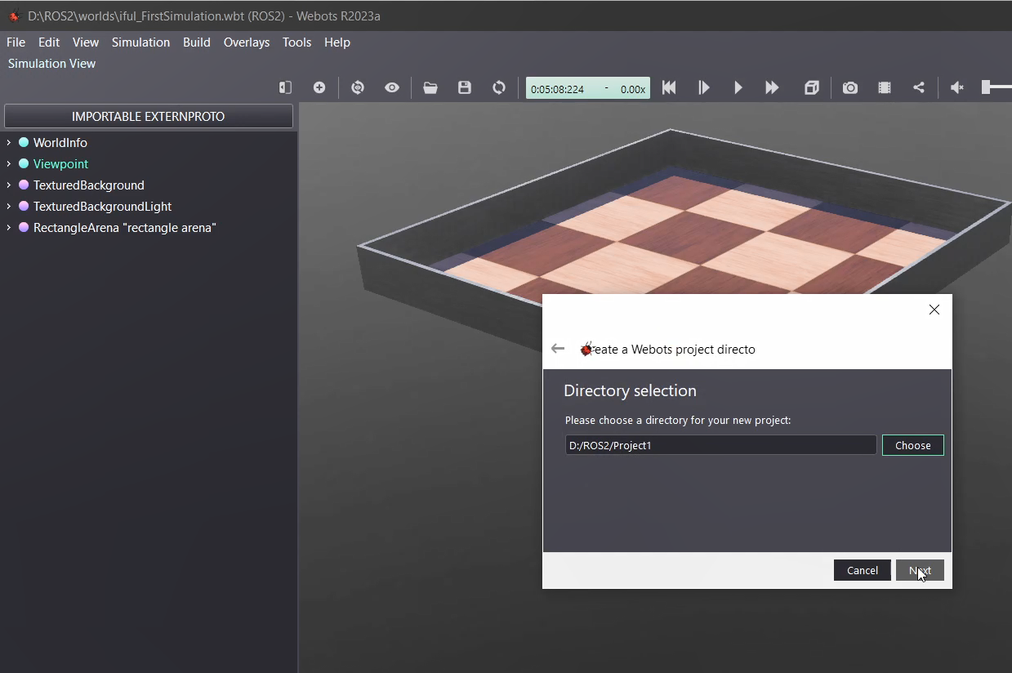

1. Graphical user interface, website

   Description automatically generatedJangan lupa untuk mencentang semua opsi dan beri nama file, lalu klik ‘Next’
2. Klik ‘Finish’

1. Pada bagian pojok kiri banyak opsi yang bisa dimodifikasi, dalam hal ini kita ubah ‘FloorTileSize’ menjadi 0.25 dan 0.25 untuk memperlebar ukuran lantai
2. Selain itu, kita juga ubah ukuran tinggi dinding dengan mengubah ‘wallHeight’ menjadi 0.05

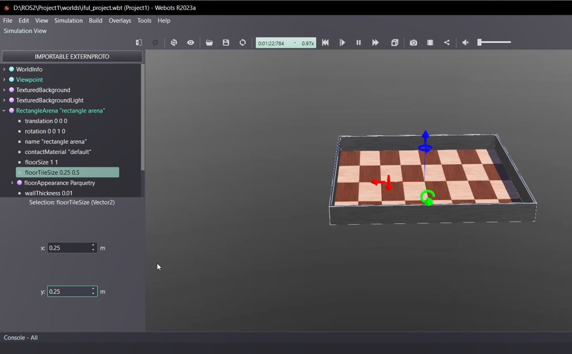

1. Graphical user interface, website

   Description automatically generatedSelanjutnya, klik tombol (**+)** pada bagian atas
2. Graphical user interface

   Description automatically generatedLalu ikuti opsi berikut 🡪 (PROTO nodes (Webots Projects) / objects / factory / containers / WoodenBox (Solid))
3. Graphical user interface

   Description automatically generatedJika berhasil, maka akan muncul kotak besar seperti ini
4. Selanjutnya kita modifikasi ukuran kotak tersebut agar tidak besar. Pada menu bagian kiri pilih ‘size’ pada ‘WoodenBox’ dan ubah ukuran menjadi 0.1 ; 0.1 ; 0.1

1. Graphical user interface, website

   Description automatically generatedSelanjutnya kita ubah ‘translation’ menjadi 0 ; 0 ; 0.05
2. Untuk memindahkannya cukup tahan ‘Shift’ pada keyboard, klik kiri pada mouse, dan pindahkan sesuai posisi yang diinginkan

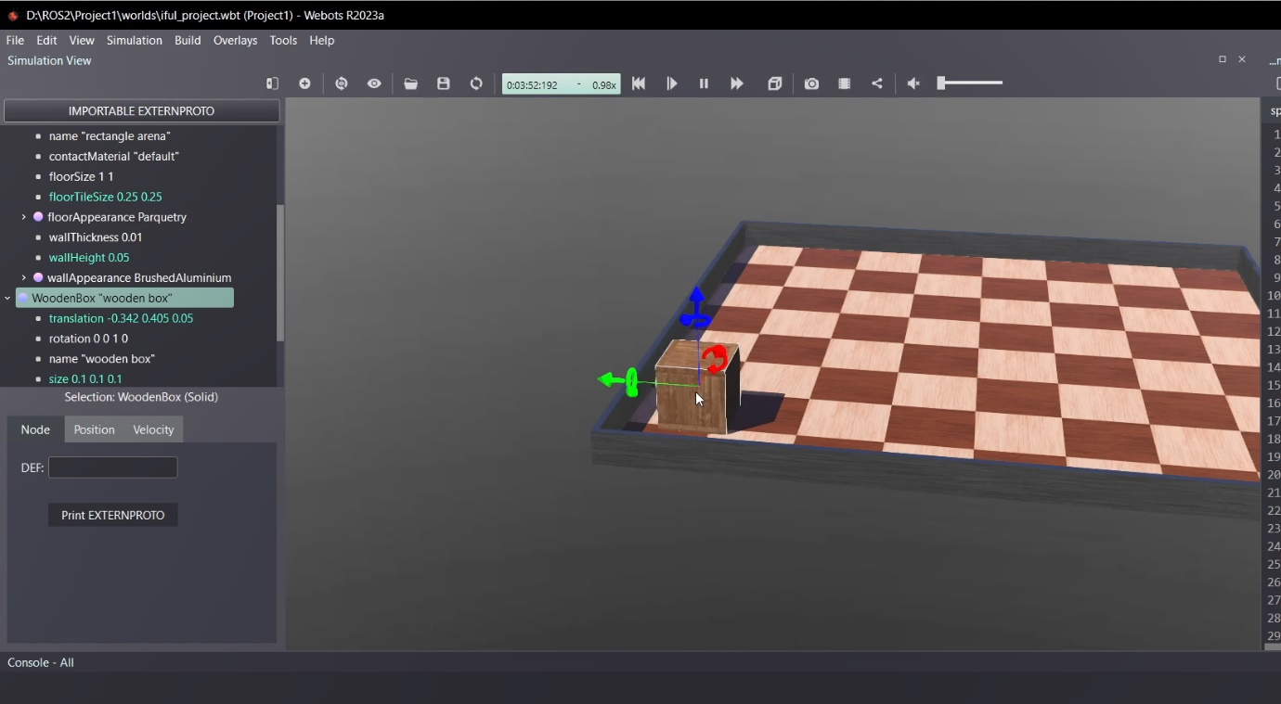

1. 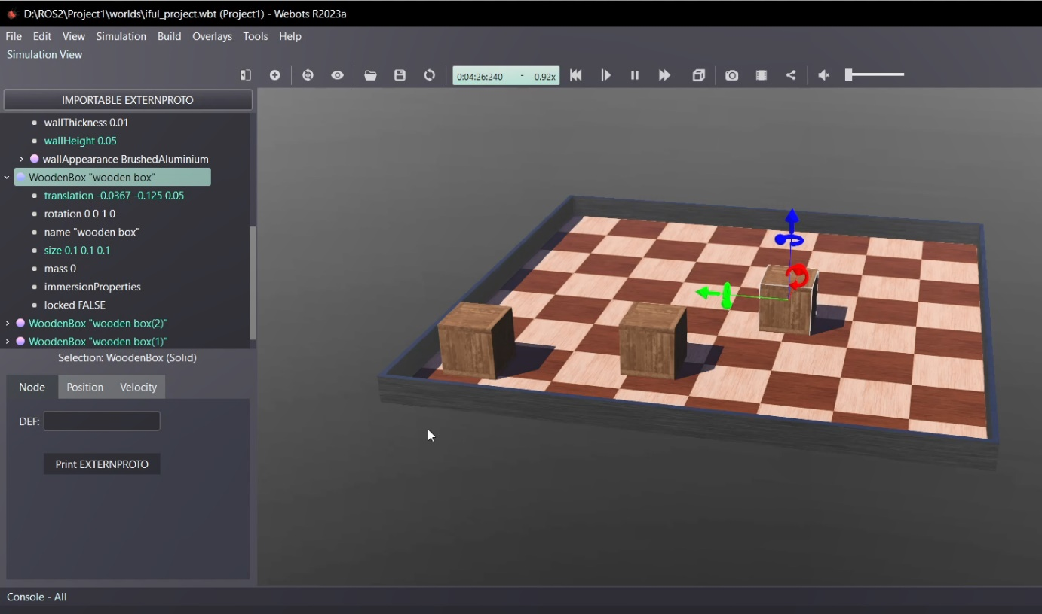Untuk memperbanyak kotak tersebut cukup klik kotak tersebut dan copy paste (CTRL+C dan CTRL+V)
2. Selanjutnya kita akan menambahkan object berupa robot e-puck. Pertama, klik tombol (+) pada bagian atas lalu ikuti opsi berikut (PROTO nodes (Webots Projects) / robots / gctronic / e-puck / E-puck (Robot)Run real-time)

1. Jika berhasil, maka akan muncul object baru berupa robot e-puck

1. Pada menu bagian kiri terdapat menu ‘WorldInfo’ dan kita ubah ‘basicTimeStep’ menjadi 16

1. Graphical user interface, application, website

   Description automatically generatedSelanjutnya, kita buat robot controller baru dengan mengikuti opsi berikut 🡪 (file/ New/ New Robot Controller)
2. Gunakan bahasa apa saja

1. 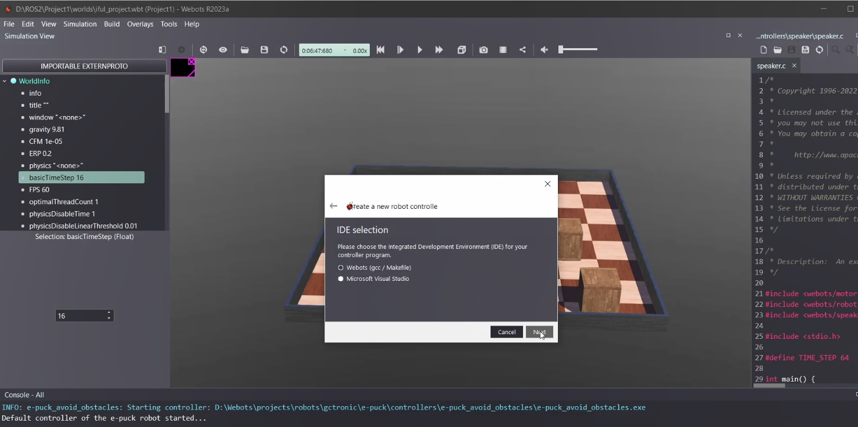Dalam hal ini kita gunakan IDE Webot
2. Beri nama controller

1. Finish

1. Karena kita menggunakan Bahasa C maka kita masukan source code Bahasa C ke dalam IDE Webot yang ada di sebelah kanan dengan tujuan untuk mengatur kecepatan bergerak dari robot e-puck

1. Graphical user interface

   Description automatically generatedJangan lupa untuk meng-compile code dengan mengklik tombol gerigi pada pojok kanan atas
2. Selanjutnya, lakukan reload

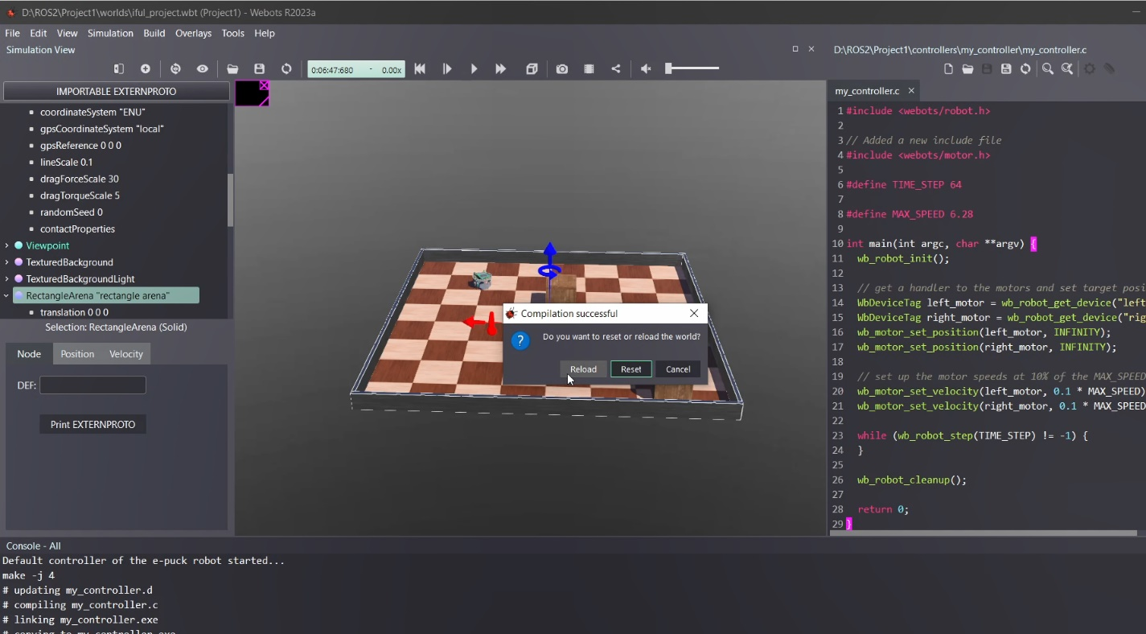

1. Graphical user interface, application

   Description automatically generatedSave

1. Graphical user interface, application

   Description automatically generatedSelanjutnya jalankan simulasi dan robot akan berjalan sesuai perintah dari source code

* Video Rekaman Praktik Simulasi ini

Link YouTube : <https://www.youtube.com/watch?v=Bbh4GbNqLxY>